**第一题**

1. DH密钥协商描述文本如markdown所示：

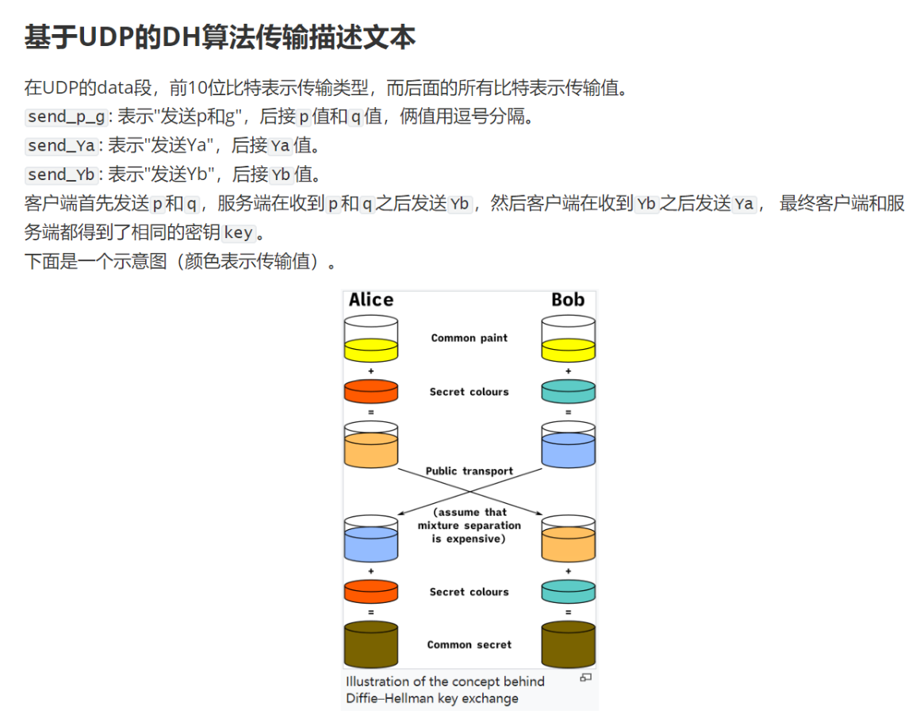

2. 客户端程序如下：

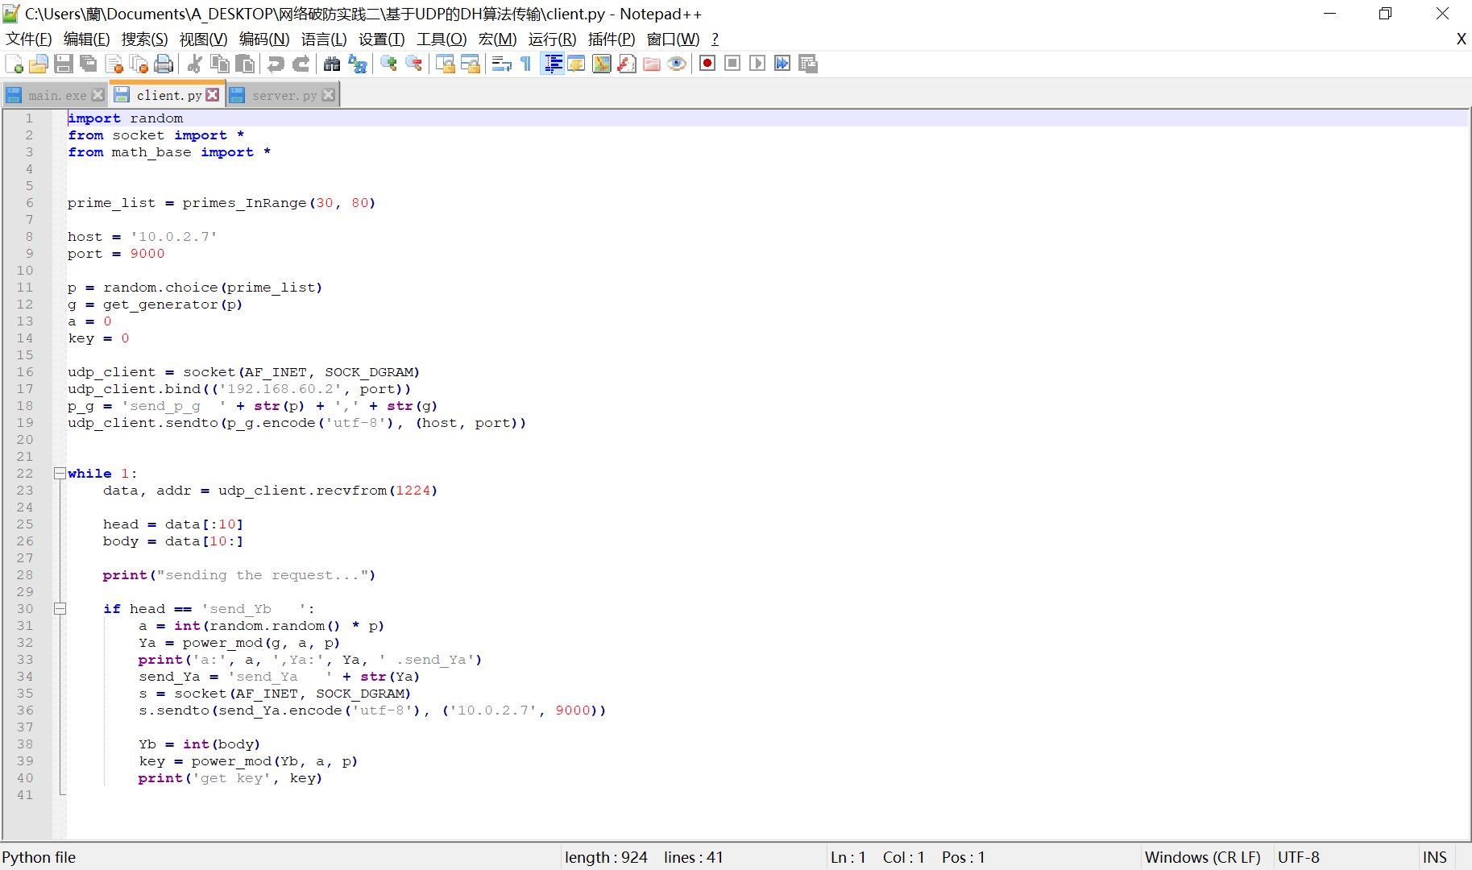

服务端程序如下：

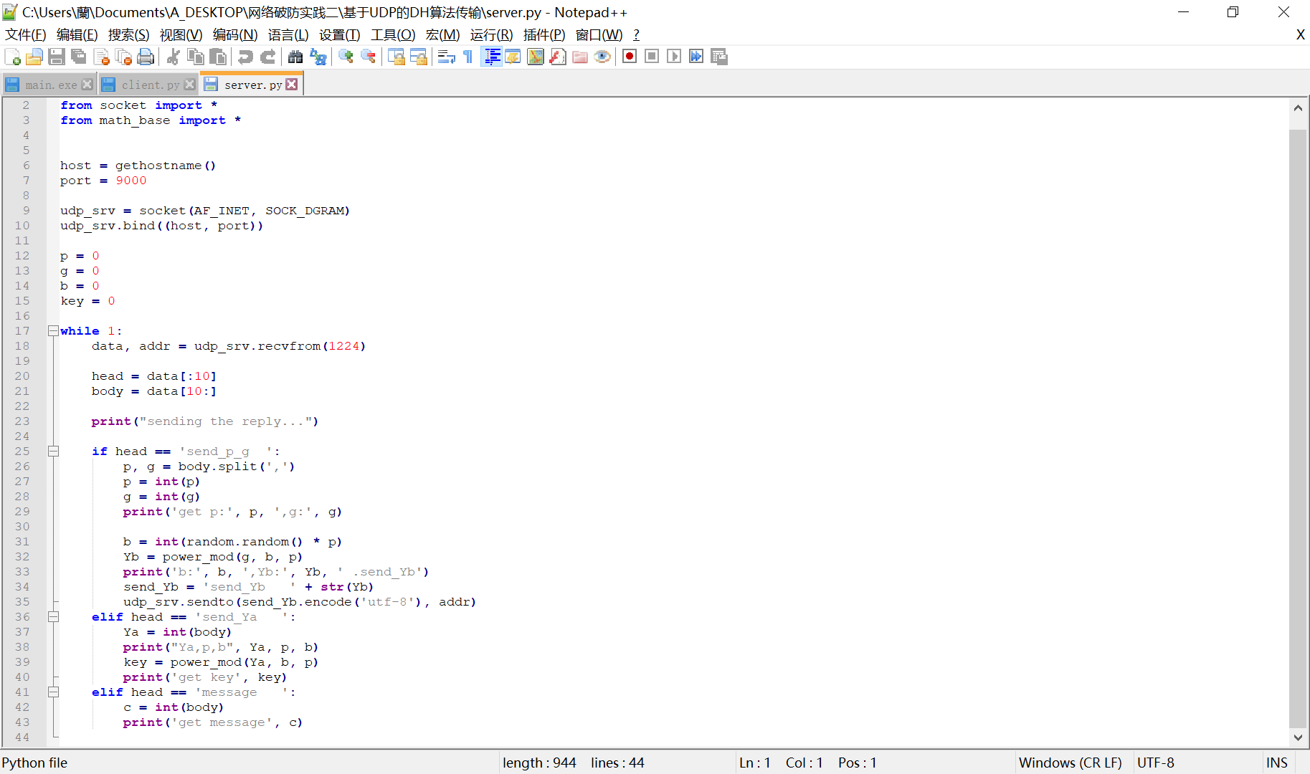

3. send_p_q:

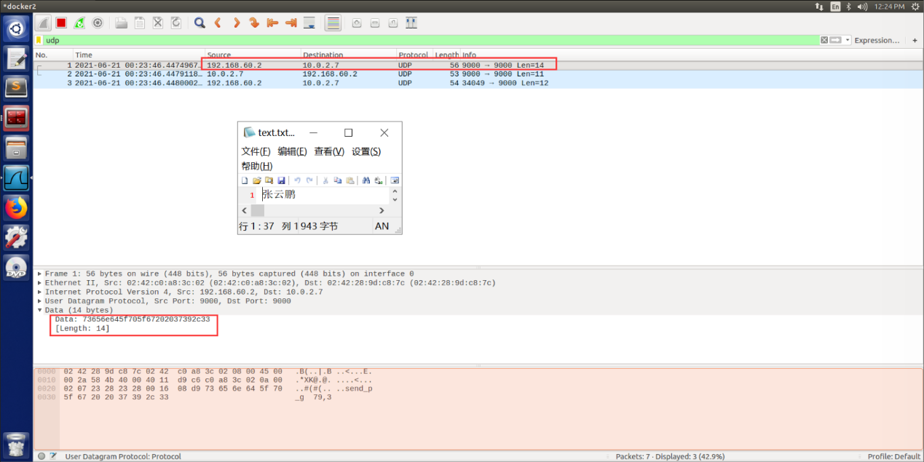

send_Yb:

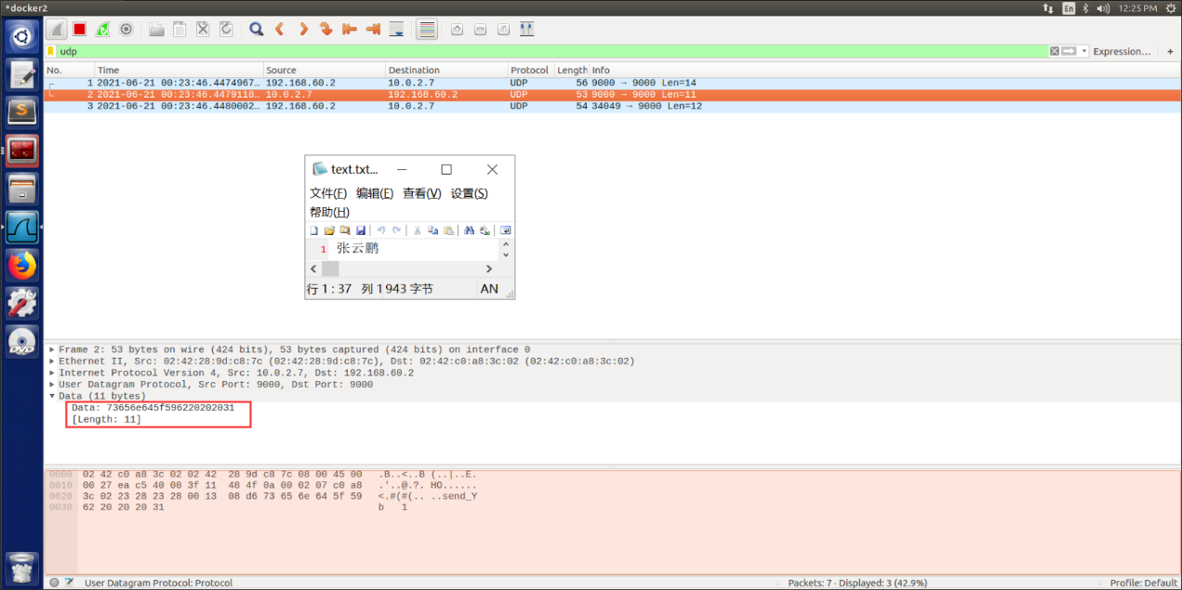

send_Ya:

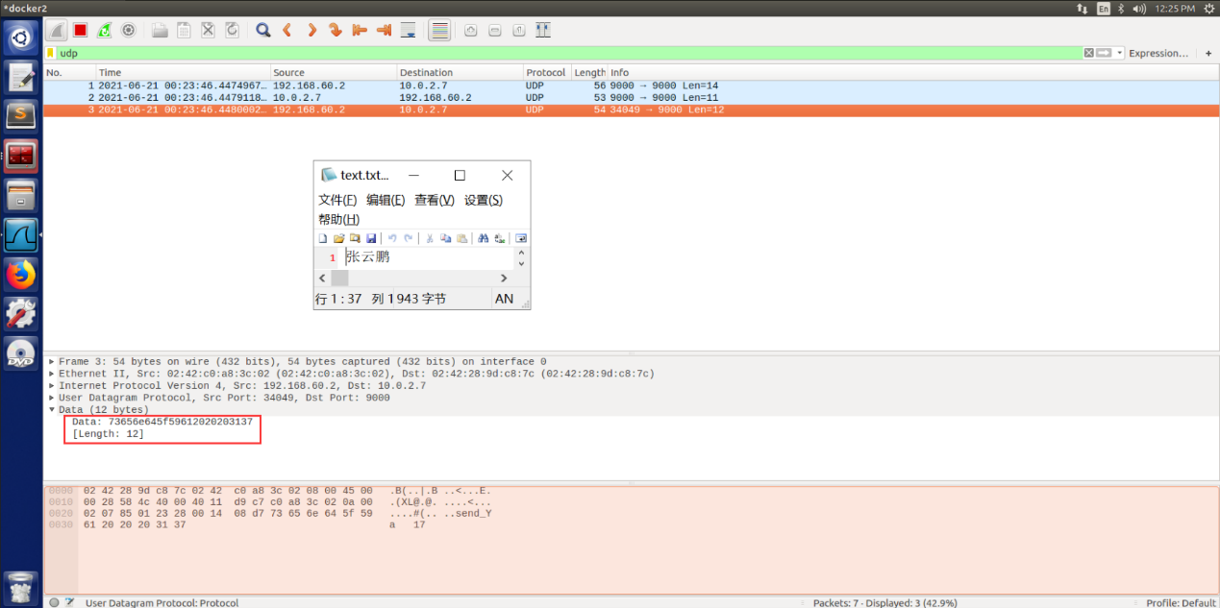

4. 会话密钥结果如下：

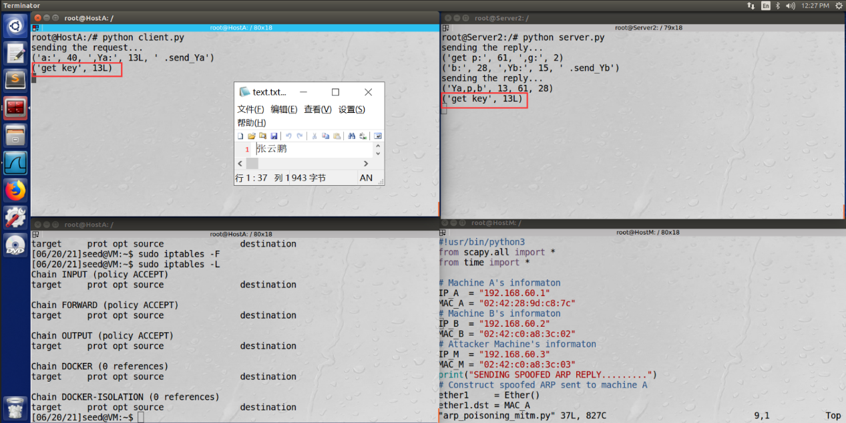

**第二题**

1. A先发送send_p_g给M:

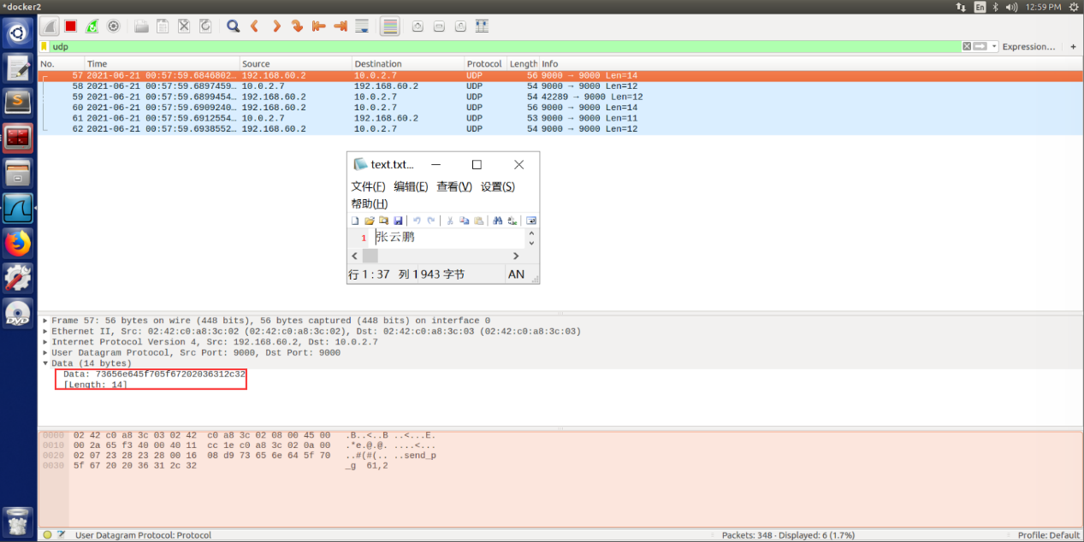

M冒充Server2回复A的send_Yb：

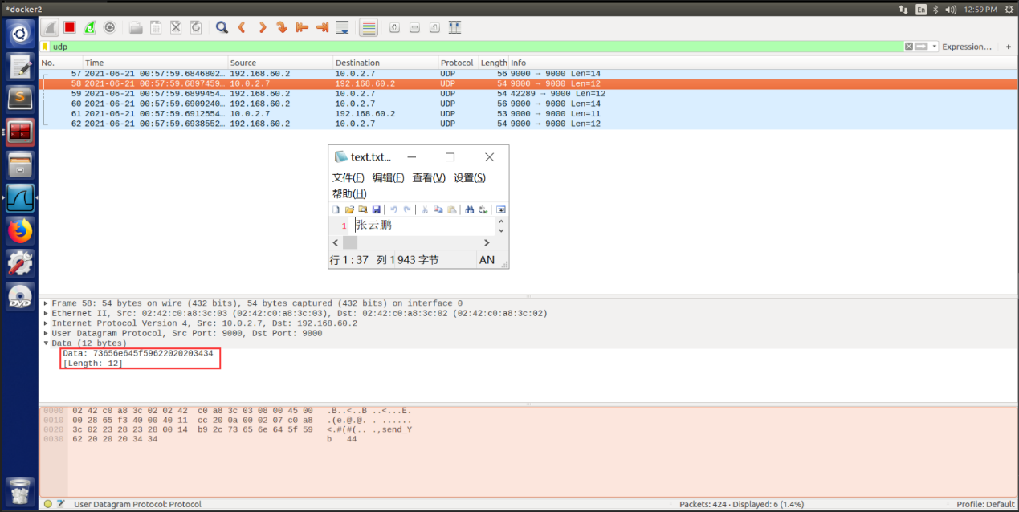

A回复M的send_Ya：

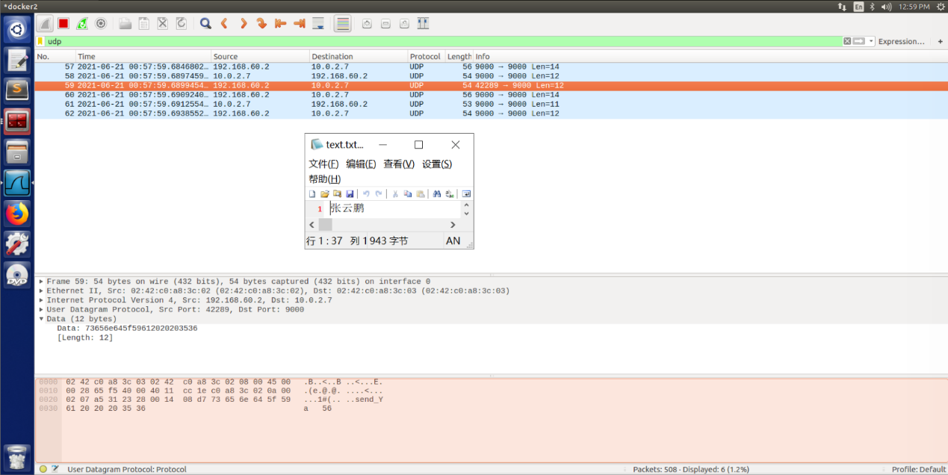

2. M冒充A给S发的send_p_g:

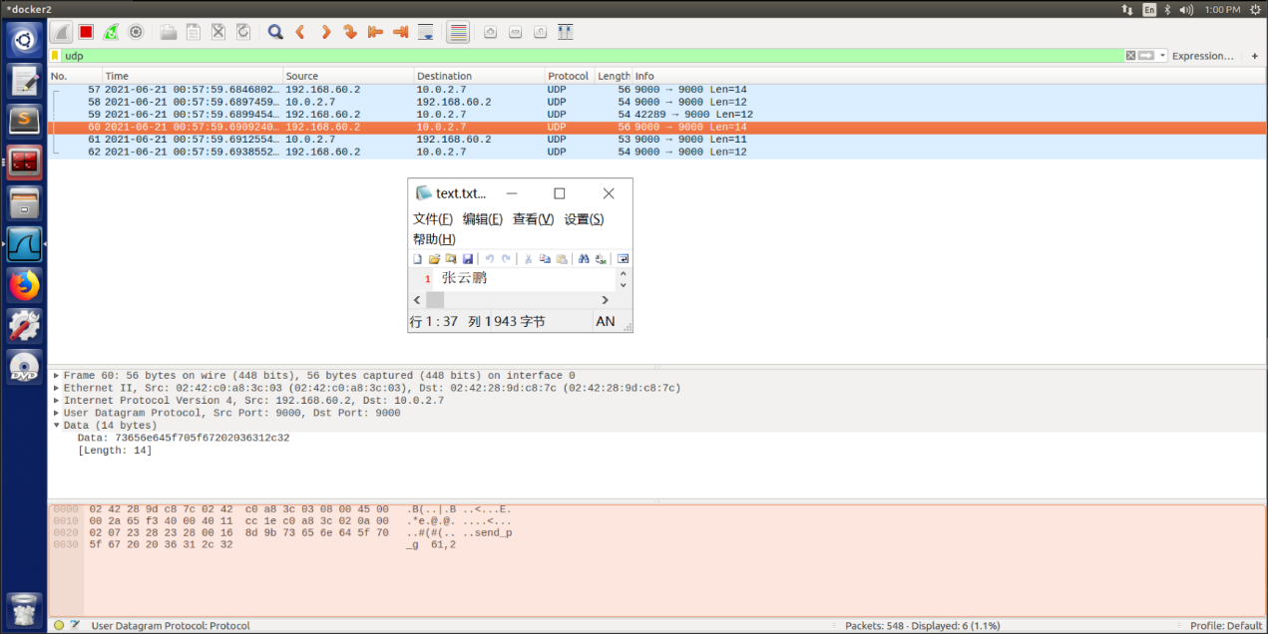

S返回给M的send_Yb:

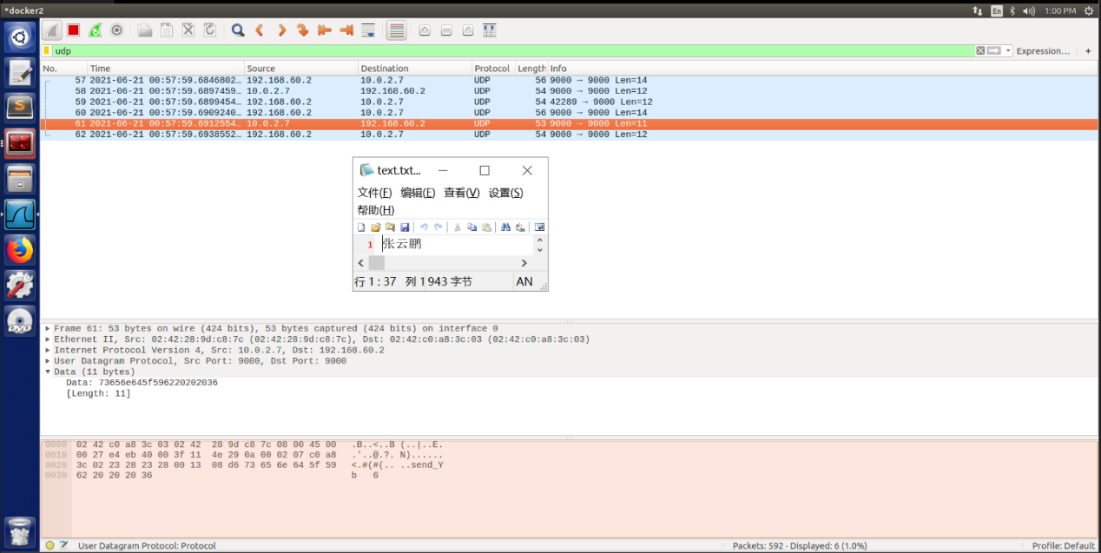

M返回给S的send_Ya:

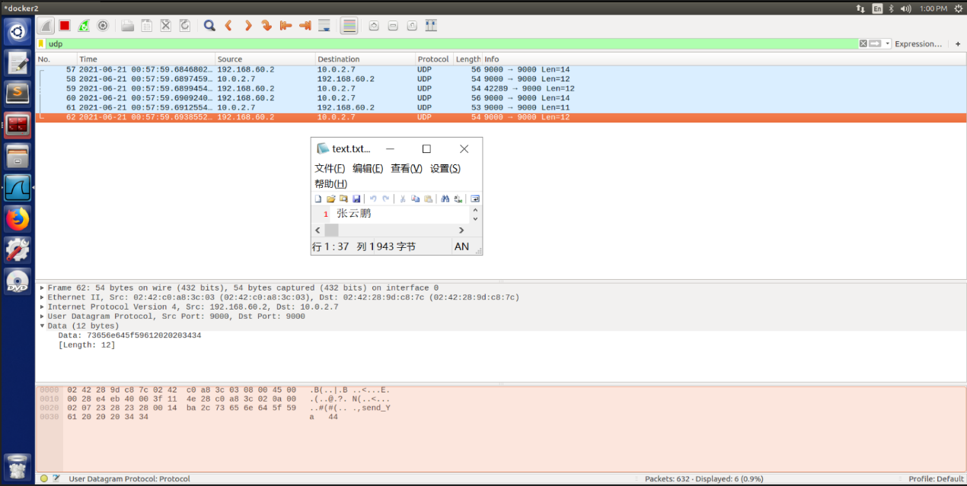

3. 期间我们用到了王美珍老师教的arp欺骗，欺骗过程如下：

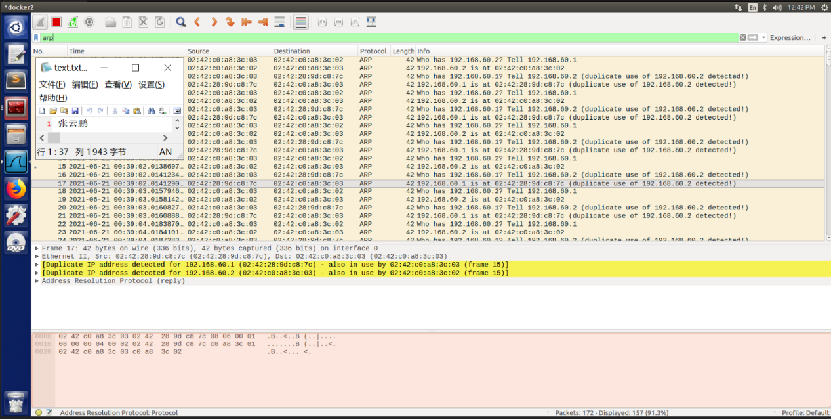

协商密钥结果如下：

​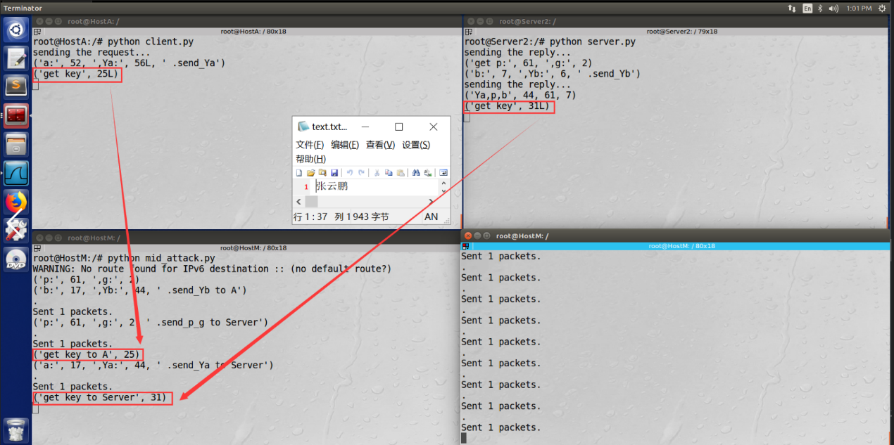

可见结果相同，中间人攻击成功。